**МИНОБРНАУКИ РОССИИ**

**Санкт-Петербургский политехнический университет Петра Великого**

Институт прикладной математики и механики

Кафедра «Теоретическая механика»

Работа допущена к защите

Зав. кафедрой, д.ф.-м.н., чл.-корр. РАН

_______________ А. М. Кривцов

« ____ » ______________ 2017 г.

**ДИССЕРТАЦИЯ**

**на соискание академической степени**

**МАГИСТРА**

**Тема:** Оптимизация размеров эллипса неопределенности при бурении скважин

Направление: 01.04.03 — Механика и математическое моделирование

Выполнил студент гр. 63604/2 _________________________ Б.Ф. Изиков

Руководитель, к. ф.-м.н.

доцент кафедры

«Теоретическая механика» СПбПУ _________________________ Е.А. Подольская

Руководитель,

Зам. начальника центра

сопровождения бурения

ООО «Газпромнефть НТЦ» _________________________ П.С. Арзуманян

Санкт-Петербург

2017

# Задание

# Проанализировать явление эллипса неопределенности при бурении, а также теоретические и практические методики контроля размеров эллипса неопределенности при бурении.

# С использованием метода конечных элементов, в программном комплексе ANSYS, проанализировать влияние некоторых элементов КНБК на эллипс неопределенности.

# Разработать решение для оптимизации размеров эллипса неопределенности при бурении горизонтальных скважин

# Применить решение на практике и сравнить с текущим положением.

# Реферат

# Объем ТУД (Текстовый учебный документ) – 62 страниц. Количество иллюстраций – 35 рисунков.. Количество использованных источников – 23.

# Ключевые слова: эллипс неопределенности, бурение, инклинометрия, магнитометр, геонавигация, разработка месторождений, эффективность проходки, геомеханика, метод конечных элементов, магнитный векторный потенциал, скалярный векторный потенциал, магнитная индукция.

В данной работе, рассмотрен один из путей, для оптимальной проводки скважин, которые требуют все более высокой точности определения положения ствола скважин в пространстве и, исходя из этого, необходимо внедрять новые подходы для анализа инклинометрических измерений во время бурения.  
 Рассмотрено изменение расположения и размеров вероятностного положения скважины – эллипса неопределенности в зависимости от учета влияния металлических элементов, используемых при бурении.

# Основные условные обозначения:

B – магнитная индукция, Т;

μ – магнитная проницаемость;

H – напряженность магнитного поля, А/м;

D – напряженность электрического поля;

φ – угол, ̊ ;

$φ_{azim}$– азимутальный угол, ̊ ;

$M_{t}$– временная намагниченность материала;

$I_{p}$– магнитная поляризация;

$M_{p}$– постоянная намагниченность;

J – плотность тока, ${А/м}^{2}$;

A – магнитный векторный потенциал;

$V_{m}$– скалярный магнитный потенциал;

**Сокращения:**

МКЭ – метод конечных элементов;

КНБК – компоновка низа бурильной колонны;

УБТ – утяжеленная бурильная труба;

ВЗД – коэффициент полезного действия;

ТРИЗ – трудноизвлекаемые запасы;

ISCWSA - Industry Steering Committee on Wellbore Survey Accuracy

BGGM – British Geological Survey Global Geomagnetic

IGRF – International Geomagnetic Reference Field

HDGM – High Definition Geomagnetic Model

Т3 – окончательный забой скважины

Содержание

Задание 2

Реферат 3

Условные обозначения 4

Сокращения 4

Содержание 5

Введение 7

1. Обзор методик 11

1.1. Методика компании «Шлюмберже» 11

1.2. Методика компании «Халлибуртон» 12

2. Определение положение ствола скважины 14

3. Аналитическое решение 17

3.1. Стационарное магнитное поле…………………………………………...18

3.2. Модели связи B - H………………………………………....……………..19

3.2.1. Линейные, изотропные материалы………………………...…………...19

3.2.2. Линейные, неизотропные материалы…………...………...…………....19

3.2.3. Нелинейные, изотропные материалы без постоянной намагниченности…………………………………………………………………20

3.2.4. Гистерезисные материалы……………………………………………....21

3.2.5. Нелинейные анизотропные материалы…………………………….…..22

3.3. Векторный магнитный потенциал………………………………………..22

3.4. Скалярный магнитный потенциал………………………………………..24

3.5. Энергия стационарного магнитного поля………………………………..26

3.6. Обобщенные силы в стационарном магнитном поле…………………...27

3.7. Теорема о единственности решений уравнений стационарного и магнитостатического магнитных полей………………………………………...27

3.7.1 Воздействие стационарного и магнитостатического магнитного поля………………………………………………………………………………...27

3.7.2 Выявление скалярного магнитного потенциала (проблемы магнитостатического поля)………………………………………………………29

4. Метод конечных элементов…………………………………………………...30

4.1. Инструмент МКЭ и его достоинства……………………………………..30

4.2. Анализ конечных элементов. Треугольные элементы ........………….....31

4.3 Применение МКЭ для двумерных задач стационарного магнитного поля………………………………………………………………………………..35

4.4 Применение МКЭ для трехмерных задач стационарного магнитного поля………………………………………………………………………………..40

5. Постановка задачи……………………………………………………………..40

5.1 Объект численного эксперимента…………………………………………40

5.2 Построение сетки…………………………………………………………...42

5.3 Граничные условия…………………………………………………………45

5.4 Модельные допущения……………………………………………………..50

6. Представление результатов……………………………………………………51

7. Заключение……………………………………………………………………..60

Библиографический список …61

**Введение**

Математическое моделирование в широком смысле – приближенное описание какого-либо процесса, явления, объекта на математическом языке.

Моделирование в нефтегазовой отрасли позволяет воссоздавать практически любые этапы, начиная от геологоразведочных работ, заканчивая работой нефтеперерабатывающего завода затрачивая при этом гораздо меньшие ресурсы, чем при произведении эксперимента. Пользуясь моделированием, мы тратим меньше материальных средств, времени и получаем более информативные данные. Однако не стоит забывать, что весь расчет строится вокруг наших физических представлений о процессах и является результатом решения уравнений. Эксперимент же дает нам истинную картину, которая может отличаться от смоделированной. Но экспериментальное исследование также имеет недостатки такие как: необходимость квалифицированного обслуживающего персонала и стенда для модели. Не всегда удается точно измерить некоторые параметры, а иногда и измерить их вовсе. Также реальные модели обладают низкой гибкостью, то есть иногда нельзя без серьезных дополнительных затрат изменить конструкцию или условия работы. Моделирование же позволяет быстро дорабатывать/оптимизировать модель в ходе исследования. Бывает так, что провести эксперимент и вовсе невозможно из-за дороговизны, опасности для людей или окружающей среды – и тут выручает моделирование.

Несмотря на все достоинства моделирования, решающее значение имеет эксперимент, именно из-за высокой достоверности получаемой информации. В первую очередь необходимо понимать, что мы хотим получить от модели? Постановка задачи – первый шаг в создании модели. Для этого необходимо иметь представление о происходящих процессах в модели. Ведь трудно правильно смоделировать процесс, не зная важных аспектов в физической модели. Для получения адекватных результатов важно не только знать области, которым стоить уделить большее внимание, но и понимать, что происходит на каждом этапе моделирования. Это позволит избежать множества мелких ошибок [1, 2].

Оптимальная проводка наклоннонаправленных и горизонтальных скважин в настоящее время является первоочередной задачей в условиях увеличения доли трудноизвлекаемых запасов, где мощность целевых пластов становятся меньше, в то время как сетка разработки уплотняется и, соответственно, расстояния между стволами скважин уменьшаются. В последние годы, для более эффективного извлечения углеводородов предпочтение отдается именно бурению горизонтальных скважин, отходы от устья которых за последние 10 лет превысили 10 километров.

Подобные проекты требуют более высокой точности определения положения ствола скважин в пространстве и, исходя из этого, необходимо искать новые подходы для выполнения и анализа инклинометрических измерений.

Для определения положения ствола скважины необходимо знать 3 параметра:

1. Зенитный угол
2. Азимутальный угол
3. Глубина по стволу.

Как только прибор оказался в скважине, кроме неточности калибровки инклинометра, на измерения также начинают действовать другие внешние факторы, которые не имеют эффекта на поверхности. Эти факторы, представляют собой неоднородность магнитного поля, нарушения соосности между прибором и скважиной, температуру, колебания КНБК во время снятия замера и т.д. Также появляются погрешности определения глубины по стволу для замера, вызванные растяжением инструмента под действием собственного веса и температуры.  Все эти ошибки накапливаются от замера к замеру, поэтому помимо геометрического расчета необходимо осуществлять вероятностный расчет.    
 В современном программном обеспечении при проектировании скважин существует возможность рассчитывать вероятностное положение скважин. Результатом этого расчета является некий объем вокруг геометрической траектории, или эллипс неопределенности (англ. ellipsoid of uncertainty), учитывающий всевозможные положения ствола скважины с учетом погрешностей с высокой достоверностью. На базе этих расчетов ведется оценка рисков пересечений стволов скважин (англ. collision) и определяются вероятности попадания в заданные заказчиком геологические цели (рис. 1).

Для каждого инклинометрического прибора существует стандартная модель ошибок, которая включает все возможные погрешности и определяет принцип их накопления. В промышленности стандартные модели ошибок утверждаются группой экспертов комитета ISCWSA (англ. Industry Steering Committee on Wellbore Survey Accuracy), в которую входят представители ведущих добывающих и сервисных компаний.

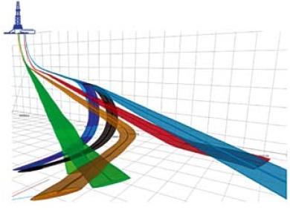

Рисунок 1. Моделирование эллипсов неопределенностей для одного из месторождений

Инклинометр с магнитными датчиками определяет свою ориентацию в пространстве путем измерения вектора напряженности магнитного поля Земли, поэтому основная часть погрешностей напрямую связана с непостоянством геомагнитного поля.

Для навигации используется известное свойство магнитного поля Земли: его горизонтальная компонента всегда направлена на магнитный северный полюс, то есть инклинометр работает по принципу компаса, только в скважинных условиях.

В данной работе рассматривалось влияние одного из элементов компоновки низа бурильной колонны (КНБК, рис. 2) на измерения, проводимые магнитометром и, соответственно, влияние на значения азимутальных углов.

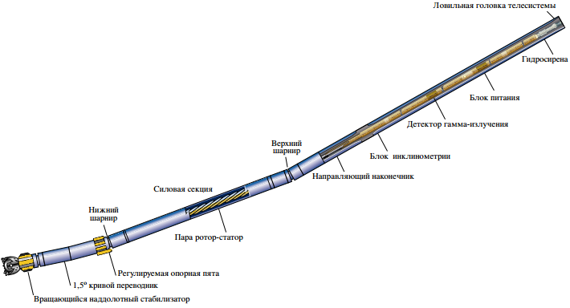

Рисунок 2. Компоновка низа бурильной колонны (КНБК)

Натурные эксперименты для анализа влияния КНБК на измерения магнитометра дороги, но в связи с ростом вычислительных ресурсов, стало возможным использование численного моделирования процессов магнитостатики (англ. Magnetostatic), что позволило уточнить положение ствола скважины.

**1. Обзор методик**

В данном разделе рассмотрены услуги, предоставляемые представителями двух крупнейших в нефтесервисных компаний мира  *–* Шлюмберже (англ. Schlumberger) и Халлибуртон (англ. Halliburton).

**1.1. Методика компании «Шлюмберже»**

Для уменьшения размеров эллипса неопределенности, необходимо учитывать факт непостоянства магнитного поля Земли. Поэтому, чтобы избежать «блуждающего» ориентира при бурении, применяется поправка на постоянный географический север, которая представляет разницу (магнитное склонение) между направлениями на географический и магнитный северный полюс для определенного местоположения скважины и определенного времени. Для определения магнитного склонения и других свойств геомагнитного поля, компанией Шлюмберже используются геомагнитные модели, которые создаются на основе измерений спутника, который оснащен магнитными датчиками. Модель компании Шлюмберже использует «усовершенствованную геомагнитную привязку», которая минимизирует погрешности следующими последовательными шагами [3]:

а) Вместо стандартных моделей BGGM (Британская геологическая служба, по контролю за геомагнитного поля Земли) и IGRF (международная справка по геомагнитному полю Земли) для прогнозирования поля предлагается использовать геомагнитную модель высокого разрешения  *–* HDGM (геомагнитная модель высокого разрешения). Высокая точность моделирования реализуется с помощью использования измерений, полученных с низкоорбитального спутника CHAMP (расстояние спутника к поверхности Земли  *–* до 295 км), оснащенного магнитометрами.

б) Частое выполнение аэросъемки и на близком расстоянии к поверхности земли (от 50 до 500 м). Точность такой съемки достигает 1 нТл. В результате, модель поля дополняется данными о локальных намагниченностях земной коры (рис. 3). Это позволяет смоделировать так называемый магнитный куб, который способен прогнозировать параметры поля на поверхности, и под поверхностью Земли (рис. 4). Магнитный куб, дает возможность точно рассчитать магнитное склонение и другие магнитные параметры для каждой точки замера в режиме реального времени.

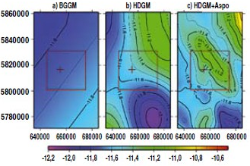

Рисунок 4. Контуры магнитного склонения для одной и той же площади

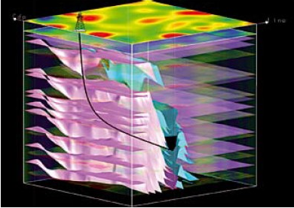

Рисунок 3. Магнитный куб

**1.2. Методика компании «Халлибуртон»**

Компания Халлибуртон, для определения магнитного склонения и других свойств геомагнитного поля, аналогично Шлюмберже, использует геомагнитные модели, который, от первого отличается тем, что создается на основе ежедневных измерений множества обсерваторий (около 100), расположенных на разных частях Земли (рис. 5). В обсерватории находятся высокоточные магнитометры, позволяющие с точностью, превышающей точность инклинометров в сотни раз, определять изменения свойств магнитного поля в районе бурения. Обсерватория производит абсолютные измерения, т.е. измеряет все параметры поля, включая магнитное склонение и его вариации. В режиме реального времени данные с обсерватории могут передаваться на буровую. Путем синхронизации данных по времени, получаемых со скважинного прибора и обсерватории, происходит компенсация ошибок.

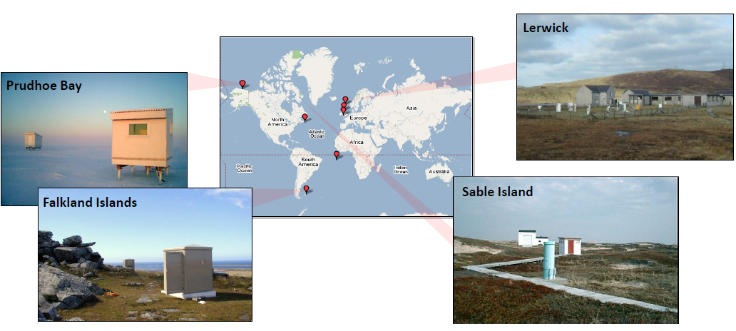

Рисунок 5. Известные обсерватории Halliburton

Таким образом, ни одна из сервисных компаний, предоставляющих услуги по оптимизации размеров эллипса неопределенности, как инструмент анализа влияния сторонних факторов, не использует метод конечных элементов. Также не учитывается влияние КНБК, в т.ч. и ВЗД (винтовой забойный двигатель) на измерения магнитометра.

**2. Определение положения ствола скважины**

Зонд забойной телеметрической системы может в процессе бурения производить замеры для определения зенитного угла и азимутального направления ствола скважины в заданной точке, после анализа работы КНБК инженер по бурению может спланировать дальнейшую работу. Магнитные датчики должны эксплуатироваться в немагнитной среде, т.е. внутри немагнитной утяжеленной бурильной трубы (НУБТ). В современных зондах используется, самостоятельный прибор для инклинометрии ствола скважины, который фиксирует магнитные и гравитационные поля Земли. Зенитный угол определяется с помощью акселерометра силы тяжести (гравиметра), который измеряет параметры гравитационного поля Земли в осях *x, y* и *z* (рис. 2). Ось *z* расположена вдоль оси инструмента, ось *x* – перпендикулярно оси *z* и на одной линии с T-образной прорезью, а ось *y* перпендикулярна к *x* и *z*. По сумме векторных составляющих можно определить зенитный угол.

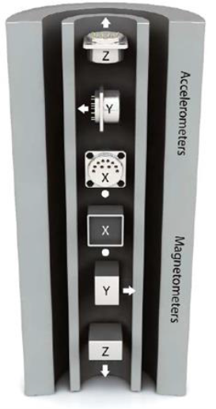

Рис. 6. Схема сочетания в зонде забойной телеметрической системы акселерометра и магнитометра

Азимут ствола скважины измеряется в зонде телесистемы индукционными магнитометрами. Индукционные магнитометры определяют составляющие магнитного поля Земли ортогонально, т.е. по тем же трём осям, что и акселерометры. По сумме замеров векторных составляющих магнитного поля может быть определён азимут ствола скважины. Магнитометр имеет в своем составе две противоположные обмотки на двух сердечниках из магнитного сплава (рис. 3). При подаче на обмотки переменного тока создаётся переменное магнитное поле, которое намагничивает стержни из мю-металла (магнито-мягкий сплав никеля (77%), железа (16%), меди (5%) и молибдена или хрома (2%)). Магнитометр обладает исключительно большой магнитной проницаемостью при незначительном внешнем магнитном поле. Любое внешнее магнитное поле, параллельное обмотке, будет обусловливать более быстрое насыщение одной из обмоток по сравнению с другой, а разница во времени насыщения представляет силу внешнего поля. Применение зондов забойной телеметрической системы позволяет в режиме реального времени передавать с забоя на поверхность навигационные параметры: зенитный угол, азимутальный угол, угол установки отклонителя, напряженность магнитного поля.



Рис. 7. Принципиальная схема магнитометра (индукционного)

Направление напряжённости магнитного поля определяется тремя составляющими по осям X, Y, Z в прямоугольной системе координат (рис. 4).

Магнитное поле Земли можно описать и горизонтальной составляющей напряжённости T, магнитным склонением D (углом между T и плоскостью географического меридиана) и магнитным наклонением I (углом между T и плоскостью горизонта).



Рис. 4. Составляющие магнитного поля Земли

Основной характеристикой магнитного поля является магнитная индукция B, представляющая собой векторную величину. Направление вектора магнитной индукции совпадает с направлением силы, действующей на северный полюс магнита, помещенного в данную точку магнитного поля. Магнитная индукция связана с напряженностью магнитного поля соотношением (6). Исходя из данного соотношения, можно утверждать, что B~H. В итоге, на практике для определения направления вектора магнитного поля Земли измеряют две его составляющие по оси X и оси Y (в горизонтальной плоскости), а затем вычисляют угол φ на основании следующей формулы (1):

 (1)

**3. Аналитическое решение**

Различают стационарные (неменяющиеся во времени) и нестационарные (переменные, меняющиеся во времени) процессы. Стационарные процессы описываются эллиптическими уравнениями, а нестационарные – уравнениями параболического и гиперболического типов. Эти уравнения для электромагнитных полей относительно характеристик поля (векторов напряженности электрического и магнитного полей  и ; векторов электрической и магнитной индукции  и ; векторного магнитного потенциала , скалярного электрического потенциала ) получают из преобразования уравнений Максвелла [4, 5].

Наиболее часто используемые эллиптические уравнения – это уравнения Лапласа и Пуассона, которыми в теории электромагнетизма описываются задачи электростатики и магнитостатики. Простейшим эллиптическим уравнением является уравнение Лапласа (2):

 (2)

где лапласиан (оператор Лапласа) . Этот оператор может быть применен к скалярным и векторным функциям. В декартовой системе координат уравнение Лапласа имеет вид (3):

 (3)

К уравнениям эллиптического типа относится уравнение Пуассона, которое для линейных изотропных сред имеет вид (4):

 (4)

где  - векторный магнитный потенциал,  - вектор плотности тока,  - абсолютная магнитная проницаемость среды моделирования.

**3.1 Стационарное магнитное поле**

Стационарное магнитное поле, устанавливается неподвижными, постоянно намагниченными телами и/или неподвижными, соединенными между собой проводниками по которым протекает постоянный ток [6]. Фундаментальные связи в теории магнитного поля описываются путем перезаписи, в более удобном виде, общих уравнений, а также материальными уравнениями электромагнитного поля при следующих условиях:

* тела неподвижны 
* электрические и магнитные величины неизменны во времени 
* стационарное магнитное поле в области, где расположен проводник, удовлетворяет следующим системам уравнений:

1. Закон магнитной цепи (Теорема Ампера) (5):

 (5)

2. Закон потока магнитной индукции (в локальной форме) (6):

 (6)

3. Закон связи в магнитном поле (7):

 (7)

4. Временной закон намагничивания ( закон Кюри) (8):

 (8)

где,  – напряженность магнитного поля,  – общая плотность тока,  – магнитная индукция,  – называется временной намагниченностью материала и  является магнитной проницаемостью вакуума.

Магнитостатика – это ветвь электромагнетизма, которая изучает стационарные магнитные состояния, не сопровождающиеся проводниками с электрической проводимостью, а магнитные поля, создаваемые постоянными магнитами (; ).

**3.2 Модели связи B – H (напряженность – индукция).**

В зависимости от соотношения между магнитной индукцией  и напряженностью магнитного поля  выделяются несколько типов материалов [7].

***3.2.1 Линейные, изотропные материалы***

Самые распространенные и важные материалы являются линейными и изотропными и описываются уравнением (9):

 (9)

где  – постоянная намагниченность  – магнитная поляризация

Эта категория включает материалы, для которых действителен следующий закон намагничивания [8] (10):

 (10)

где  – магнитная восприимчивость, представляющая безразмерную и постоянную скалярную величину.

При отсутствии постоянной намагниченности (*,*) соотношение принимает следующий вид (11, 12):

 (11)

 (12)

где  – магнитная проницаемость,  –удельное магнитное сопротивление. Векторы  и  коллинеарны .

***3.2.2 Линейные , неизотропные материалы***

В данных материалах, векторы  и , как правило, не коллинеарны, но связь между ними остается линейной.

Для некоторых кристаллических материалов, зависимость между и  линейная, но каждая компонента временной намагниченности зависит от всех компонентов магнитного поля.

Связь между ними, при отсутствии постоянной намагниченности, может быть записана в следующей форме (13):

 (13)

где  – тензор. В декартовых координатах имеет следующий вид (14):

 (14)

Матрица магнитной проницаемости симметрична () иположительно определена. В этих условиях, существуют три ортогональных направления, называемые главными направлениями, с помощью которых соотношение между ** и **принимает следующий вид [9] (15):

 (15)

***3.2.3 Нелинейные, изотропные материалы без постоянной намагниченности***

В данных материалах, векторы  и , являются коллинеарными, но связь между ними нелинейна (16):

 (16)

Как правило, данное поведение свойственно ферромагнитным материалам, которые часто используются при производстве электрооборудования.

***3.2.4. Гистерезисные материалы***

В гистерезисных материалах мгновенное значение магнитной индукции зависит не только от величины интенсивности магнитного поля, но и от эволюции этих величин (Рис. 6).

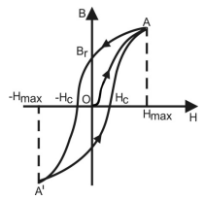

Рисунок 6. Связь H – B для гистерезисных материалов

Кривая, полученная при уменьшении интенсивности магнитного поля, отличается от первой кривой намагничивания. Когда напряженность магнитного поля является нулевым, магнитная индукция имеет значение, отличное от нуля, называемое остаточной магнитной индукцией (17):

 (17)

где,  – остаточная намагниченность.

Для дальнейшего уменьшения магнитной индукции, изменяется напряженность магнитного поля (или величина тока, создающего магнитное поле) по отношению к исходной.

Напряженность магнитного поля, необходимая для компенсации магнитной индукции, называется коэрцитивным полем *.* Увеличив напряженность поля в обратном направлении до **, а затем, возвратив обратно к значениям **и** получим цикл гистерезиса. Повторяя цикл намагничивания в интервале **и ** несколько раз, получим замкнутую кривую и стабильный цикл, причем точки A и A’ симметричны относительно системы координат.

Необходимо отметить, что в случае периодической намагниченности, наличие цикла гистерезиса, приводит к потерям энергии в виде тепла. Эти потери называются гистерезисными потерями проводника [10].

***3.2.5 Нелинейные анизотропные материалы***

В этих материалах, векторы  и , как правило, не являются коллинеарными, а соотношения между ними нелинейны.

**3.3 Векторный магнитный потенциал**

Магнитный векторный потенциал представляет собой векторное поле, которое не имеет определенного физического смысла. Его использование позволяет упростить математический подход многих физических проблем.

Условие , которое выражает непрерывность магнитного потока, выполняется тождественно, если вектор  выражается в виде вспомогательного вектора  называемого магнитным векторным потенциалом (18):

 (18)

Магнитный векторный потенциал однозначно определяется, только после задания . Выбор значения для , называется калибровкой векторного потенциала, и соответствующее условие называется условием калибровки. В зависимости от решаемых задач, можно принять для себя удобные условия калибровки. Одним и наиболее используемых условий калибровки является условие Кулона (19):

 (19)

Если вычисление магнитного потока через открытую поверхность выражается магнитной индукцией, то магнитный векторный потенциал должен выражается теоремой Стокса [11].

Поток магнитной индукции через поверхность , ограниченную контуром  можно вычислить как контурный интеграл векторного потенциала (20):

 (20)

Магнитный поток через поверхность  равен линейному интегралу магнитного векторного потенциала вдоль контура , на котором лежит эта поверхность. Уравнение (19) вводит факт того, что величина магнитного потока не зависит от формы поверхности, поскольку она вычисляется только путем рассмотрения контура, но котором лежит эта поверхность. Для примера, рассмотрим материал с линейными магнитными свойствами и без сторонней (первичной) намагниченности, для которого . Из закона магнитной цепи получим, что [12] (21):

 (21)

В линейных и однородных средах, где  *–* постоянная величина (22):

 (22)

Магнитный векторный потенциал проверяет векторное уравнение Пуассона (23):

 (23)

и если , он проверяет уравнение Лапласа (24):

 (24)

Для решения уравнений (22, 23) необходимо знать граничные условия. После декартовых координат векторные уравнения в скалярные уравнения Пуассона (25):

   (25)

Соответственно скалярные уравнения Лапласа (26):

   (26)

Интеграл уравнения (22) во всем пространстве определяется с помощью скалярных форм (24).

Магнитный векторный потенциал «нитевидной схемы» с током  выражается как (27):

 (27)

где – линейный вектор.

Напряженность магнитного поля (рис. 7) через закон Био-Савара-Лапласа для «нитевидной схемы» (28):

 (28)

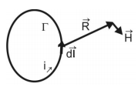

Рисунок 7. «Нитевидная схема»

Уравнение Био-Савара-Лапласа принимает вид (29):

 (29)

**3.4 Скалярный магнитный потенциал**

Магнитное поле не является безвихревым для схемы с протекающим током, поэтому его можно вывести из скалярного потенциала. Однако, ротор напряженности магнитного поля равен нулю, если ток не течет . Если в рассматриваемом пространстве нет проводника, запишем следующее уравнение [6] (30):

 (30)

Поэтому  может быть выведен скалярным потенциалом (31):

 (31)

где, – скалярный магнитный потенциал

При наличии некоторых проводников, по которым течет электрический ток, скалярный магнитный потенциал неравномерен (32):

 (32)

Для однородности участка, может быть введена произвольная поверхность, ограниченная контуром, по которому протекает ток (рис. 8):

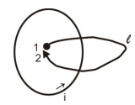

Рисунок 8. Участок с равномерным скалярным магнитным потенциалом

При отсутствии постоянно намагниченных тел, уравнение частной производной скалярного магнитного потенциала вычитается из закона магнитного потока (33):

 (33)

В однородных материалах () получается следующее уравнение Лапласа (34):

 (34)

Это выражение используется для определения скалярного магнитного потенциала магнитного поля, создаваемого «нитевидным контуром» по которому протекает электрический ток. Применяя закон магнитной цепи для замкнутой кривой, которая окружает проводник, скалярный магнитный потенциал записывается как (35):

 (35)

где  – пространственный угол, с которого контур  «наблюдается» из точки, где вычисляется поле (36):

** (36)

В этом случае напряженность магнитного поля ** равна (37):

**  (37)

**3.5 Энергия стационарного магнитного поля**

Энергия магнитного поля распространена в магнитном поле с объемной плотностью *,*  для которого справедливо следующее выражение [10] (38):

** (38)

Если среда однородна (), то (39):

** (39)

В этом случае получаются следующие выражения (40, 41):

** (40)

 (41)

Предполагая, что внутри поля, ограниченного замкнутой поверхностью ** и рассматривая изотропную среду, магнитную энергию можно записать в виде:

 (42)

с учетом векторной операции.

Другими словами, магнитную энергию можно представить как (43):

 (43)

Применяя теорему Остроградскго-Гаусса к первому члену в правой части уравнения, можно получить следующее выражение (44):

 (44)

**3.6 Обобщенные силы в стационарном магнитном поле**

В случае стационарного магнитного поля, общие выражения обобщенных сил , связанных с обобщенной координатой  задаются одной из двух теорем обобщенных сил в стационарном магнитном поле [13]:

 (45)

 (46)

В которых преобразования должны выполняться при постоянном потоке на любой поверхности, и соответственно, при постоянном токе протекающем через любой проводящий контур.

**3.7 Теорема о единственности решений уравнений стационарного и магнитостатического магнитных полей**

***3.7.1 Воздействие стационарного и магнитостатического магнитного поля***

В задачах стационарного магнитного поля распределение электрических токов должно быть известно (например, путем решения стационарного электрокинетического стационарного режима, в случае массивных проводников, или путем указания величины тока, протекающей через проводник в исследуемой области).

В задачах с магнитостатическим полем, источники поля представлены распределением постоянной намагниченности ( или постоянной магнитной поляризации), которые должны быть известны [14].

В соответствии с общей теоремой о единственности решения уравнений стационарных магнитных полей, решение уравнений электромагнитного поля в области , ограниченного замкнутой поверхностью , однозначно определяется следующими условиями единственности:

1. распределение электрических токов в области (47):

 (47)

1. распределение постоянной намагниченности (48):

 (48)

Граничные условия, могут быть следующих типов (рис. 9):

1. касательная составляющая напряженности магнитного поля на поверхности  (49):

 (49)

1. нормальная составляющая магнитной индукции на поверхности :

 (50)

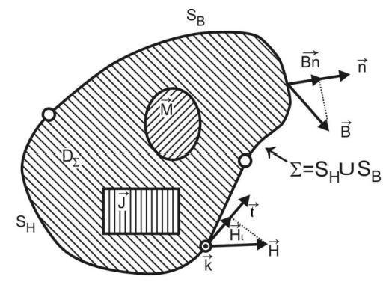

Рисунок 9. Теорема о единственности решения для стационарного магнитного поля

Теорема предназначена для материалов с линейными и нелинейными свойствами, но с характерами монотонной намагниченности. Для гистерезисных материалов данная теорема не действительна. При частных случаях можно вывести выражения для поля из данной формулировки.

***3.7.2 Выявление скалярного магнитного потенциала (проблемы магнитостатического поля)***

В задачах с магнитостатическим режимом источники магнитного поля представлены постоянной намагниченностью тел [14].

Существуют следующие типы граничных условий, выраженные скалярным магнитным потенциалом:

1. Условия Дирихле, состоящие из введенных значений для скалярного магнитного потенциала в точках на поверхности, обозначенных :

 (51)

Это условие подразумевает, знание значения касательной составляющей напряженности магнитного поля в соответствующих точках, равно производной по касательной скалярного магнитного потенциала [15].

1. Условия Неймана, которые состоят в наложении значений производной скалярного магнитного потенциала в направлении нормали к поверхности, обозначенной .

Данное условие, практически «перенаправляет» нормальную составляющую магнитной индукции в соответствующие точки на поверхности (52):

 (52)

1. Смешанные условия, смысл которой, состоит в наложении условия в виде линейной комбинации между двумя вышеуказанными типами условий, на часть поверхности  (53):

 (53)

**4. Метод конечных элементов (МКЭ)**

**4.1 Инструмент МКЭ и его достоинства**

МКЭ является численным методом решения дифференциальных уравнений. Во время разработки, МКЭ олицетворялся как метод приближенного решения задач механики сплошных сред и строительной механики. Впоследствии, МКЭ был распространен на решение задач имеющих различную физическую природу – теплопроводность, теории электромагнитного поля, гидромеханика. Кроме того, МКЭ был также распространен на решение нелинейных и нестационарных задач.

Главная идея МКЭ состоит в том, что любую непрерывную величину (давление, перемещение, потенциал и т.д.), подчиняющуюся граничным условиям на границе области и соответствующую какому-либо дифференциальному уравнению во внутренних точках, можно аппроксимировать дискретной моделью. Согласно данному методу, в расчетной области фиксируется конечное число точек, которые называются узловыми точками или просто узлами. Значение непрерывной величины, в каждой из таких точек, считается переменной, которая должна быть определена в ходе решения задачи. Узловые точки определяют некоторый набор подобластей достаточно простой формы – элементов. Эти элементы имеют общие узловые точки и в совокупности с некоторой погрешностью аппроксимируют форму области. Искомая непрерывная величина аппроксимируется на каждом из элементов полиномом, который определяется с помощью узловых значений этой величины. Для каждого элемента определяется собственный полином. Полиномы подбираются таким образом, чтобы сохранялась непрерывность величины вдоль границ элемента. Подстановка аппроксимаций в определяющие дифференциальные уравнения дает систему уравнений относительно узловых значений искомой величины. Решение данной системы позволяет найти приближенное решение исходной задачи.

В общем случае МКЭ является разновидностью методов аппроксимации. Одной из отличительных особенностей МКЭ, является выбор базисных функций – базисные функции не задаются единым выражением для всей рассматриваемой области, а определяются только для отдельных элементов. В итоге аппроксимация искомой функции строится кусочным образом, отдельно на каждом элементе. В МКЭ в качестве базисных функций используются полиномы, в основном, линейные и квадратичные.

В настоящее время МКЭ применяется при решении различных физических задач, которые могут быть описаны дифференциальными уравнениями. Ниже приведены основные достоинства МКЭ, определившие его широкое распространение.

* + - 1. Свойства материалов смежных элементов могут быть различными, что позволяет применять МКЭ для анализа неоднородных сред.
      2. Криволинейная область может быть аппроксимирована как с помощью линейных элементов, так и с помощью нелинейных элементов, что позволяет использовать метод для решения задач со сложной геометрией.
      3. Отсутствие ограничений на размеры элементов позволяет при необходимости использовать в расчетной области элементы разных размеров.
      4. МКЭ позволяет рассматривать граничные условия с разрывной поверхностной нагрузкой, а также смешанные граничные условия [15].

**4.2 Анализ конечных элементов. Треугольные элементы.**

Первый шаг в решении задач с использованием метода конечных элементов (МКЭ, англ. FEM) начинается с разбивки области анализа на конечные элементы, а также на выбор типа конечных элементов.

В настоящее время используется широкий круг конечных элементов, их классификация, их описание, а также представление их критериев для выбора подходящих типов конечных элементов широко представлены и лежит в открытом доступе, поэтому в данной работе, большого внимания данному фактору не уделено. В данной работе используются треугольные конечные элементы с тремя узлами в каждом. В то же время с выбором типа конечных элементов выбираются функции формы, так что за описанием конечных элементов, следует соответствующее представление функции формы. Что касается функций формы, то интерполяционные многочлены, в основном, используются для элемента при их выводе и их интеграции. Интерполяция при помощи треугольных элементов предполагает функцию формы, которая связывает узловые значения (треугольные вершины). Приближенное решение магнитного векторного потенциала  заложено на уровне каждого треугольного элемента «е» (рис. 10), согласно следующему интерполяционному многочлену [17] (54):

 (54)

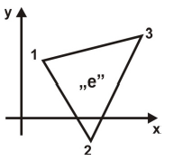

Рисунок 10. Треугольный элемент «e»

Коэффициенты функции формы ,  и  называются обобщенными координатами. Эти коэффициенты постоянны, поскольку они зависят только от постоянных координат узлов.

Значения функций формы варьируются от 0 до 1. Они равны 1 в узле k и линейно уменьшаются в смежных с этим элементом ячейках, будучи нулевыми в остальных узлах и элементах (рис. 11) (55):

 (55)

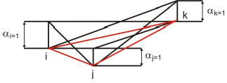

Рисунок 11. Графическое представление функции-формы

Функция формы  для узла 1 описывается следующей формой [17] (56):

 (56)

Коэффициенты функции-формы (57):

 (57)

*где*

**  (58)

а индекс  принимает значения циклическими перестановками в узловом наборе элемента «e» по часовой стрелке. Напишем  для области элемента «e» (59):

 (59)

Учитывая (60):

 (60)

Для магнитного векторного потенциала, в произвольной точке (x, y, z), может быть записано следующее уравнение (61):

 (61)

где:

 – функция формы

 – количество узлов в элементе

 – магнитный векторный потенциал узла k

**4.3 Применение МКЭ для двумерных задач стационарного магнитного поля**

МКЭ используют, в большинстве случаев, принцип вариации, где используется интегральный функционал, который является интегральным выражением, зависящей от неизвестных функций. Интегральный функционал, имеет конечные значения в двумерных задачах стационарного магнитного поля.

Задача о решении системы дифференциальных уравнений электромагнитного поля с некоторыми граничными условиями эквивалентна задаче нахождения функции, которую дает интегральная минимизация, по которому выражается энергетическая система.

Рассмотрим энергетический функционал, связанный с произвольным трехмерным полем D (62):

** (62)

где ,,, - векторы, связанные с электрическим и магнитным полями, - магнитный векторный потенциал, V - скалярный электрический потенциал, *-* вектор плотности электрического тока проводника (объемная плотность электрического заряда) [18].

Первая скобка подынтегрального выражения представляет собой разницу между объемной плотностью электрической и магнитной энергии. Вторая скобка представляет собой разницу между объемной плотностью энергий взаимодействия тока протекающего по проводнику и магнитного поля, а также между электрическим зарядом и электрическим полем. Энергия взаимодействия равна работе, проделанной силами поля для того, чтобы вывести плотность тока, соответственно и электрический заряд, из бесконечности, где потенциалы (), характеризуются значениями ** и :

Электромагнитные потенциалы ** и  определяют векторы ** и **электромагнитного поля (63, 64):

** (63)

и

** (64)

Энергетический функционал, связанный со стационарным магнитным полем, создаваемым токами, в случае постоянных магнитов, выражается как (65):

** (65)

Двумерными задачами стационарного магнитного поля являются задачи, в которых определяется неизвестный векторный магнитный потенциал ** ориентированный по одной оси системы координат и зависит от двух других координат

Двумерные задачи в декартовых координатах (x, y, z) называются плоско-параллельными. Плотность тока ** ориентирована относительно оси **, а потенциал магнитного вектора имеет структуру ** и он также ориентирован относительно оси **. Магнитная индукция записывается как:

** (66)

Квадрат магнитной индукции (67):

** (67)

Магнитный векторный потенциал ** получается путем минимизации оператора (68):

** (68)

В случае стационарного магнитного поля, оператор может быть описан как полная энергия магнитного поля внутри области (69):

** (69)

Магнитная энергия магнитного поля с объемной плотностью ** (69):

** (69)

Экхардт подробно описал решение этой задачи. Плотность магнитного поля сводится к следующему уравнению [15, 18] (70):

** (70)

В случае плоско-параллельных полей, граничные условия следующие (71, 72):

 (71)

 (72)

где уравнение (71) представляет граничные условия Дирихле на границе  а уравнение (72) представляет граничные условия Неймана на границе . Неизвестная функция  является решением уравнения Пуассона в двумерной области, граница Г состоит из двух непересекающихся частей  и , где описываются условия Неймана и Дирихле (рис. 12) (73):

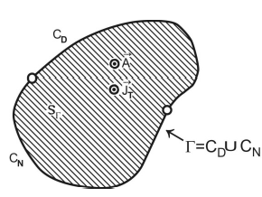

Рисунок 12. Область рассмотрения двумерной задачи

 (73)

где функция представляет собой магнитную энергию, вычисленную на поверхности , ограниченную кривой Г. Неизвестная функция для узла i определяется минимальным значением оператора (74):

 (74)

Следовательно, получается следующее уравнение (75):

 (75)

 – магнитный векторный потенциал узла i элемента z.

Дифференциалы, участвующие в уравнении (74) записываются в соответствии с функциями формы и имеют следующие выражения (76, 77, 78, 79, 80, 81):

 (76)

 (77)

 (78)

 (79)

 (80)

 (81)

Рассмотрим однородную среду, в которой магнитная диэлектрическая проницаемость μ постоянна для каждого конечного элемента, и не зависит от координат x и y (82):  (82)

где D – определитель, вычисленный согласно уравнению (59).

Уравнение (72) можно записать в матричной форме (83):

 (83)

Функция представляет собой сумму вкладов, отличных от «ne» конечных элементов. Требуемая стационарность [17, 18]:

 (84)

где «ne» – общее количество конечных элементов (85):

 (85)

Обозначение P используется для элементов типа «источник», где плотность тока J не равна нулю, а член Q используется для случая, когда элемент имеет в одной из сторон неоднородную границу Неймана. Сопоставляя уравнения «ne» в уравнении (81), получим значения линейной системы уравнений магнитного векторного потенциала в узлах сетки [20].

**4.4 Применение МКЭ для трехмерных задач стационарного магнитного поля**

При решении трехмерных задач магнитное поле в системе координат (xyz), где учитывается изменение поля по всем трём координатам, решаются три уравнения Пуассона относительно скалярных величин , ,  [21, 22, 23] (86, 87, 88):

 (86)

 (87)

 (88)

В трехмерных задачах магнитную индукцию определяют по формуле (89):

** (89)

**5. Постановка задачи**

**5.1 Объект численного эксперимента**

Объектом данного исследования являются части КНБК поcтроенного в модуле Geometry(рис 13):

1. гидравлический винтовой забойный двигатель (ВЗД) серии

**195.2400.910 (табл. 1) (рис. 14);**

1. телеметрическая система для контроля траектории ствола скважины включающая в себя магнитометры.

**Таблица 1 Технические характеристики ВЗД -195.2400.910**

|  |  |
| --- | --- |
| **Технические характеристики  ВЗД - 195.2400.910** | |
| Наружный диаметр корпуса/статора, мм | 195 |
| Длина двигателя L, мм | 5800 |
| Длина статора Lст, мм | 2800 |
| Масса двигателя, кг | 1000 |
| Длина активной части статора, мм | 2400 |

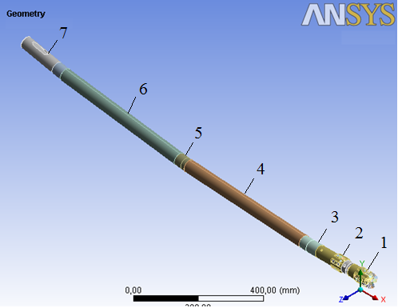

Рисунок 14. Спроектированная в модуле Geometry КНБК: 1 – долото; 2 – наддолотный стабилизатор; 3 – кривой переводник; 4 – ВЗД; 5 – верхний шарнир; 6 – телесистема; 7 – центратор;

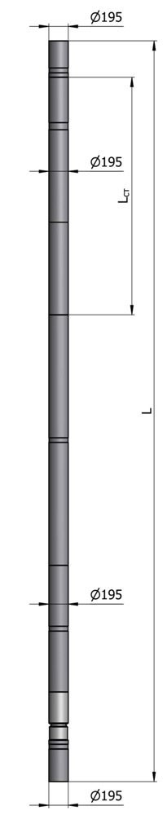

Рисунок 14. **ВЗД -195.2400.910**

**5.2 Построение сетки**

Расчетная сетка конечных элементов была построена при помощи опции Mesh в модуле ANSYS – Magnetostatic (рис. 15, рис. 16).

Для расчетов выбрана и построена «тетраэдальная» сетка. Для зон с исследуемым объектом и проводником, было приложено условие – Refinement («измельчение сетки»). Transition Rate (скорость перехода) – был оставлен по умолчанию равным 0,272. Количество элементов для расчетной сетки, различных вариантов, составило 80 – 85 тыс. элементов и 120 – 135 тыс. узлов.

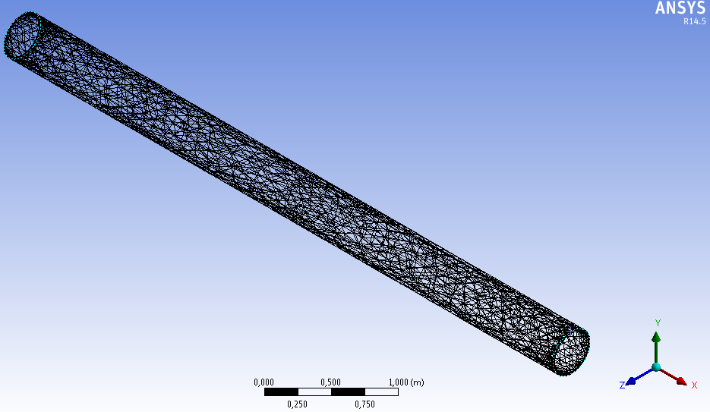

Рисунок 15. Сетка для ВЗД

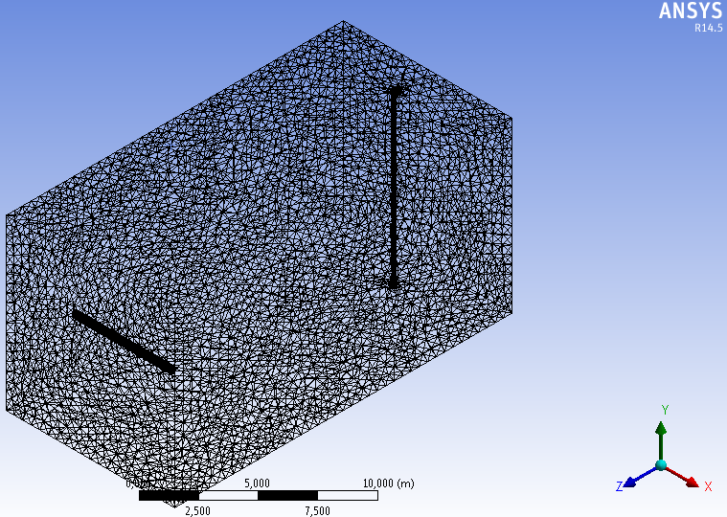

Рисунок 15. Сетка для рассматриваемой области

Для получения более точных результатов, был проведен анализ на сеточную независимость путем снятия значения магнитной индукции с точки А (рис. 16) (табл. 2):

Таблица 2. Значение магнитной индукции в точке А, при след. вариантах сетки

|  |  |  |  |  |  |  |  |
| --- | --- | --- | --- | --- | --- | --- | --- |
| Тип сетки | Неструктурированная | | | | | | Стр-ая |
| Количество элементов (N) | 44524 | 57801 | 69288 | 78986 | 84227 | 90869 | 52041 |
| Магнитная индукция в рассматриваемой точке (рис. 16), $T∙{10}^{-5}$ | 4,11 | 5,57 | 6,25 | 6,59 | 6,70 | 6,71 | 6,51 |

Аналитическое решение в точке А, находим с используя Закон Био – Савара – Лапласа:

 (90)

*где *  (91)

 - магнитная проницаемость материалов, не обладающих электромагнитной проводимостью;

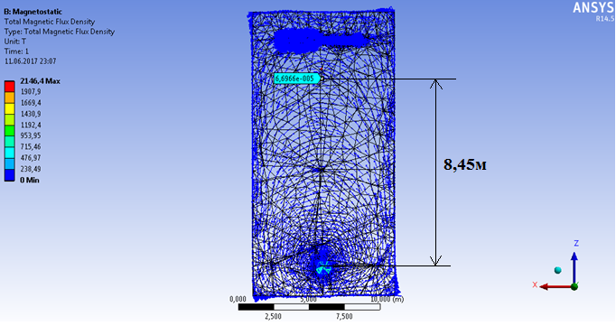

Рисунок 16. Точка А (указано голубой стрелкой), в которой исследовалось сходимость решений

B, $T∙{10}^{-5}$

N

**6,72**

Рисунок 17. Калибровка сетки, путем анализа решений в точке А

**5.3 Граничные условия**

Граничные условия задавались в модуле Ansys – Magnetostatic (рис. 15). Для задания граничных условий, была принята схема:

1. введение линейного проводника, электромагнитное поле создаваемое которым, будет моделировать естественное магнитное поле Земли (рис. 17);

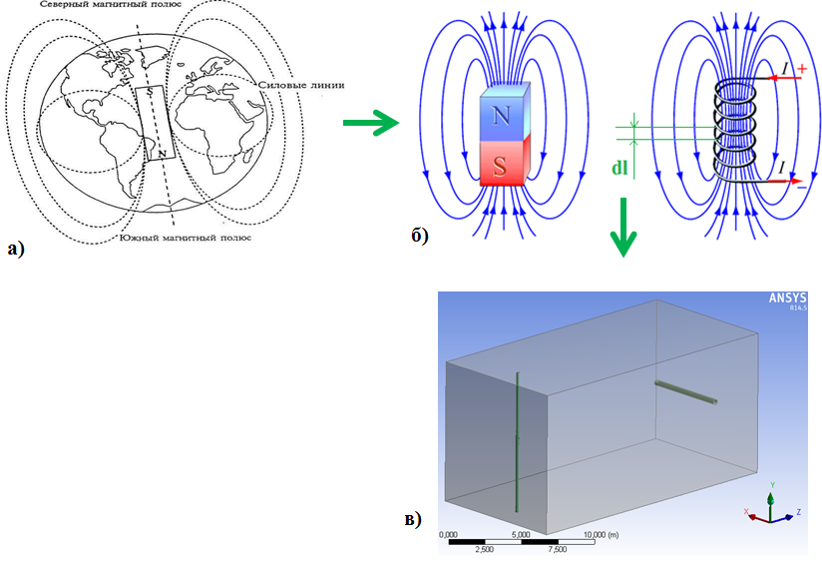

Рисунок 17. Задание электромагнитного поля рассматриваемой области: а) естественное поле Земли; б) замена естественного поля Земли поле магнитом или катушкой; в) выделение небольшого участка, в котором лежит часть витка катушки dl.

1. на входе в линейный проводник задаем при помощи уравнения 90 (Закон Био-Савара-Лапласа) аналитически найденное значение силы тока 143000 А необходимое для создания в точке замера магнитного поля, аналогичного магнитному полю Земли:



Откуда:

 (92)

1. на выходе напряжение тока;
2. в Ansys Magnetostatic, как минимум на одну грань должно быть задано условие Magnetic flux parallel (параллельные граничные условия) (рис.18), то есть частный случай условия Дирихле - обнуление искомой переменной  - векторного магнитного потенциала на границе, что приводит кпараллельности магнитного поля этой границе через уравнение (18). В рассматриваемой задаче, на все внешние границы применено данное условие. Применение параллельных граничных условий потока к внешним граням может искусственно захватывать больше потока в области моделирования. Чтобы минимизировать эффект, необходимо убедиться, что грань, которой приложено данное условие достаточно далеко от исследуемого объекта:

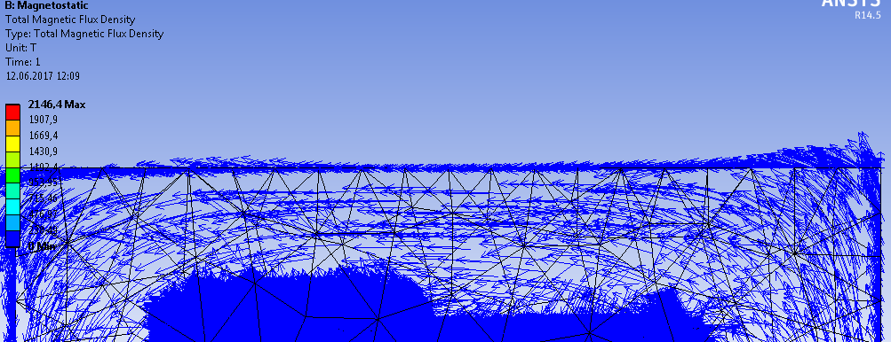

Рисунок 18. Результат применения условия Magnetic Flux parallel к верхней грани.

Для рассмотрения была взята точка, в которой снимались значения магнитной индукции (рис. 19):

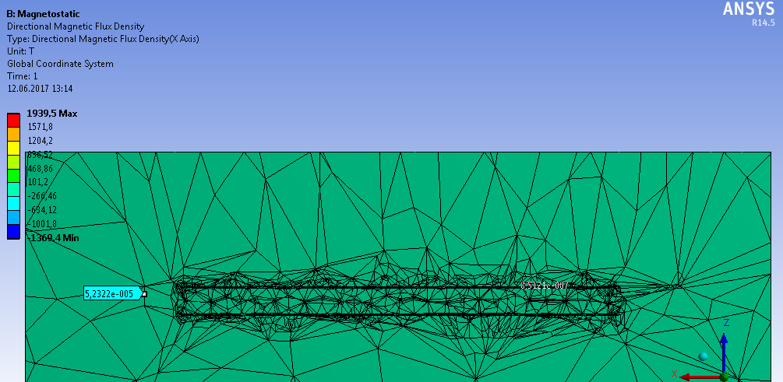

Рисунок 19. Пример снятия значения составляющего магнитной индукции по оси x

Были рассмотрены 3 варианта различной геометрии с различной геометрией (рис. 20) (табл. 3):

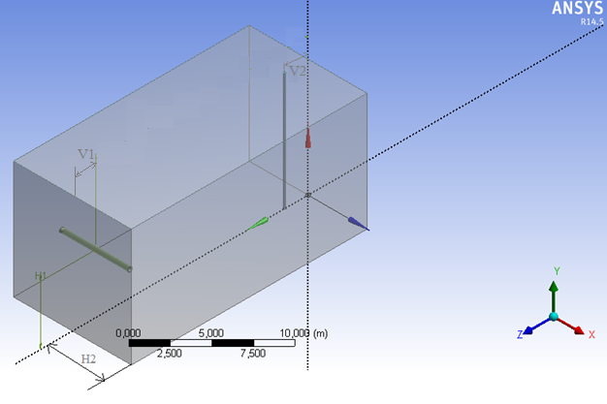

Рисунок 20. Варьируемые размеры

Таблица 3. Анализ влияния границ на результаты расчета

|  |  |  |  |  |  |  |
| --- | --- | --- | --- | --- | --- | --- |
| Варианты | Размеры | | | | Значения компонент магнитной индукции | |
| H1 | H2 | V1 | V2 | Bx, $T∙{10}^{-5}$ | By, $T∙{10}^{-5}$ |
| 1 | 3,5 | 3,5 | 0,5 | 0,5 | 1,43 | 0,28 |
| 2 | 4 | 4 | 1 | 1 | 2,97 | 0,84 |
| 3 | 4,5 | 4,5 | 1,5 | 1,5 | 4,41 | 1,29 |
| 4 | 5 | 5 | 2 | 2 | 5,23 | 1,67 |
| 5 | 5,5 | 5,5 | 2,5 | 2,5 | 5,31 | 1,93 |
| 6 | 6 | 6 | 3 | 3 | 5,34 | 1,96 |

B, $T∙{10}^{-5}$

Рисунок 21. Анализ влияния граничного условия «Magnetic Flux Parallel» на результаты расчета

По итогам анализа, становится ясно, что начиная с 4-5, влияние граничного условия «Magnetic Flux Parallel» не оказывает существенного влияния на результаты расчета. Поэтому, принято использовать именно 4 вариант для проведения расчетов.

**5.4 Модельные допущения:**

1. Не учтена непостоянство геомагнитного поля на Земли

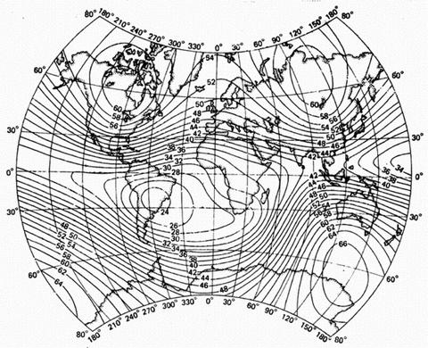

Рисунок 22. Геомагнитное поле Земли по результатам спутниковых измерений в 2015 году

1. Геометрия ротора и статора ВЗД упрощена, металлическая масса ВЗД учтена (рис. 23);

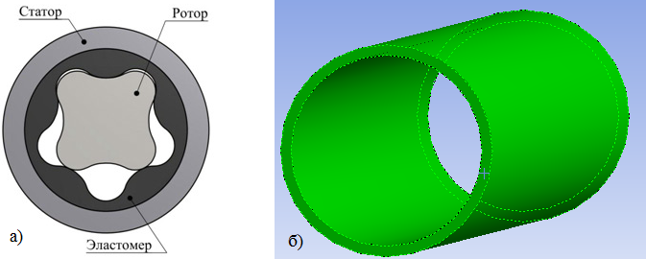

Рисунок 23. Упрощенная геометрия ВЗД: а) геометрия ВЗД в сечении; б) упрощенная геометрия в ANSYS Magnetostatic;

1. Не учтены влияния утяжеленных бурильных труб, центраторов, калибраторов и долота;
2. Не рассмотрена теоретическая возможность наличия пиритов в буримых породах;
3. Окружающая КНБК область, задана параметрами воздуха (т.к. магнитная проницаемость воздуха и всех основных пород идентична);
4. Не учтены вращательные движения внутри ВЗД;

**6. Представление результатов**

Сделаны расчеты влияния ВЗД на показания магнитометра, при изменении азимутального угла от 0̊ до 180̊ . Результаты расчетов снимались с шагом в 15̊ относительно направления вектора магнитной индукции (рис. 24):

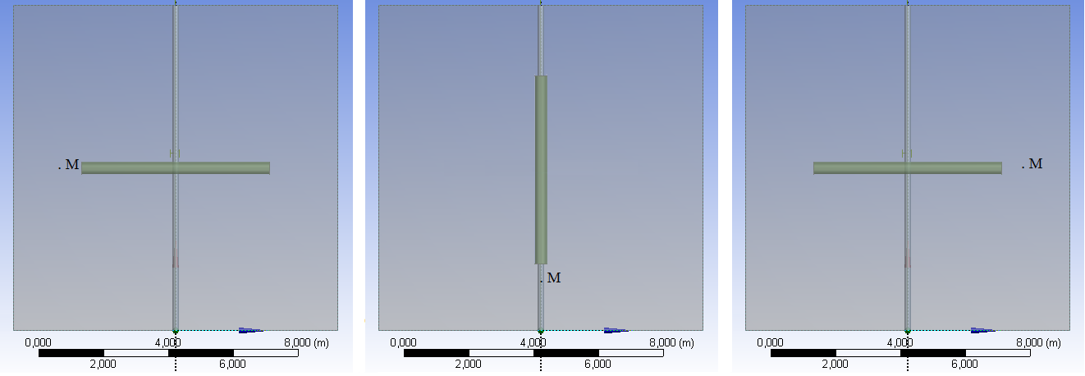

$$\vec{B}$$

$$\vec{B}$$

$$\vec{B}$$

90̊

90̊

в)

б)

а)

Рисунок 24. Поворот ВЗД относительно направления вектора магнитной индукции: а) 0̊ ; б) 90̊ ; в) 180̊ ;

Данные расчеты, позволяют с помощью уравнения 1, оценить влияние металлических элементов винтового забойного двигателя, на измерения проводимые магнитометром, и сформировать поправки, учитывающие данные влияния (табл. 4) (рис. 25):

 (93)

Визуализация результатов некоторых расчетов (для 0̊ и 90̊) (рис. 25, рис. 26, рис. 27, рис. 28):

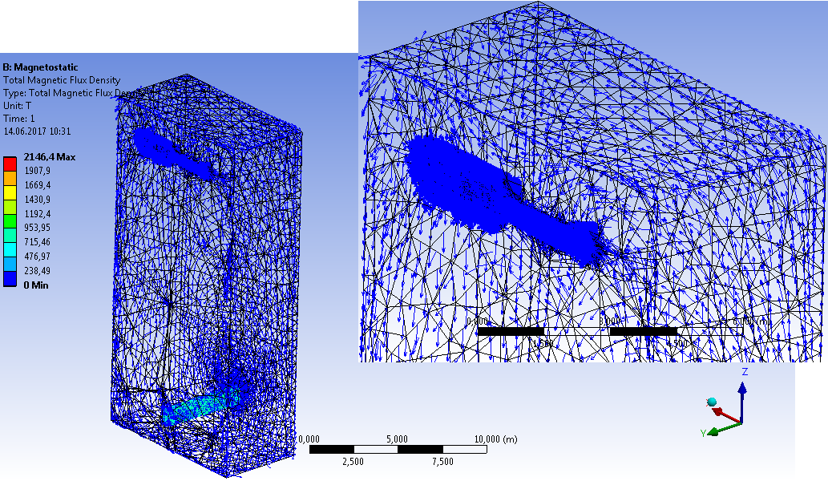

Рисунок 27. Разрез в плоскости ZY для модели 0̊

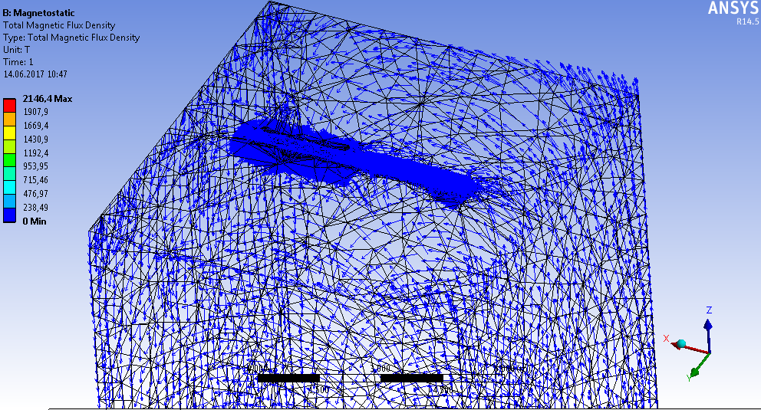

Рисунок 28. Разрез в плоскости XY для модели 0̊

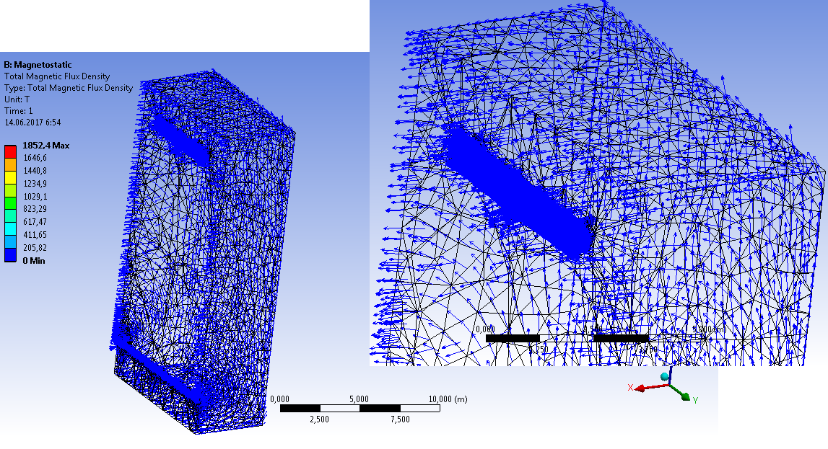

Рисунок 27. Разрез в плоскости ZY для модели 90̊

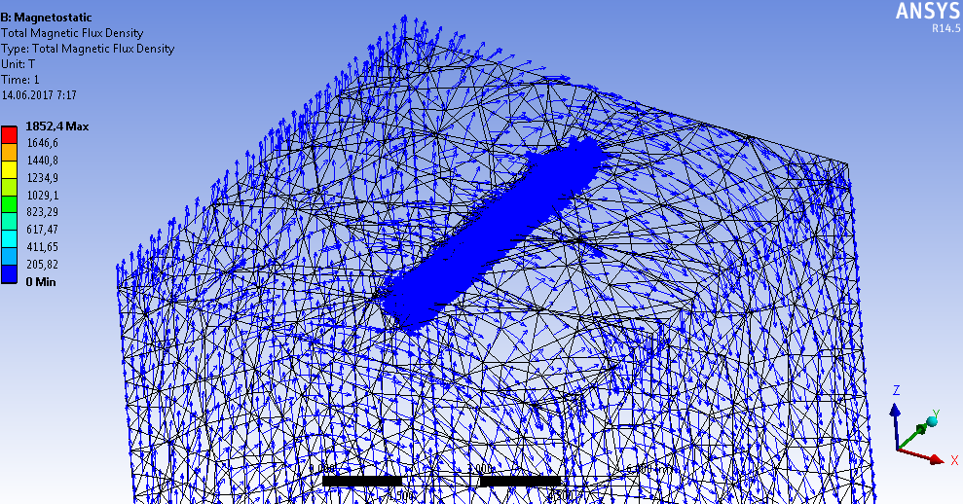

Рисунок 28. Разрез в плоскости XY для модели 90̊

Таблица 4. Отклонения в показаниях, в зависимости азим. угла бурения

|  |  |  |  |  |  |  |  |  |  |  |  |  |  |  |  |  |  |  |  |  |  |  |  |  |  |  |  |  |  |  |  |  |  |  |  |  |  |  |  |  |  |  |  |  |  |  |  |  |  |  |  |  |  |  |
| --- | --- | --- | --- | --- | --- | --- | --- | --- | --- | --- | --- | --- | --- | --- | --- | --- | --- | --- | --- | --- | --- | --- | --- | --- | --- | --- | --- | --- | --- | --- | --- | --- | --- | --- | --- | --- | --- | --- | --- | --- | --- | --- | --- | --- | --- | --- | --- | --- | --- | --- | --- | --- | --- | --- |
| |  |  |  | | --- | --- | --- | | Азимутальный угол относительно вектора магнитной индукции, ̊ | Рассчитанный угол, ̊ | Отклонение Δϕ, ̊ | | 0 | 1,5 | 1,5 | | 15 | 16,35 | 1,35 | | 30 | 31 | 1 | | 45 | 45,85 | 0,85 | | 60 | 60,7 | 0,7 | | 75 | 75,5 | 0,5 | | 90 | 90,2 | 0,2 | | 105 | 105,12 | 0,12 | | 120 | 120,11 | 0,11 | | 135 | 135,1 | 0,1 | | 150 | 150,1 | 0,1 | | 165 | 165,1 | 0,1 | | 180 | 180 | 0 | |  |  |  |  |  |  |  |  |  |  |  |  |
|  |  |  |  |  |  |  |  |  |  |  |  |  |
|  |  |  |  |  |  |  |  |  |  |  |  |  |

ϕazim

Δϕ

Рисунок 29. Зависимость отклонения от азимутального угла

Была найдена зависимость в виде полинома второй степени:

$∆φ=6∙{10}^{-5}∙φ^{2}-0,0193∙φ+1,5586$ (94)

С учетом данной зависимости, была перестроена траектории одной из пробуренных скважин Клинского месторождения (название изменено) (рис. 30, рис. 31, рис. 32):

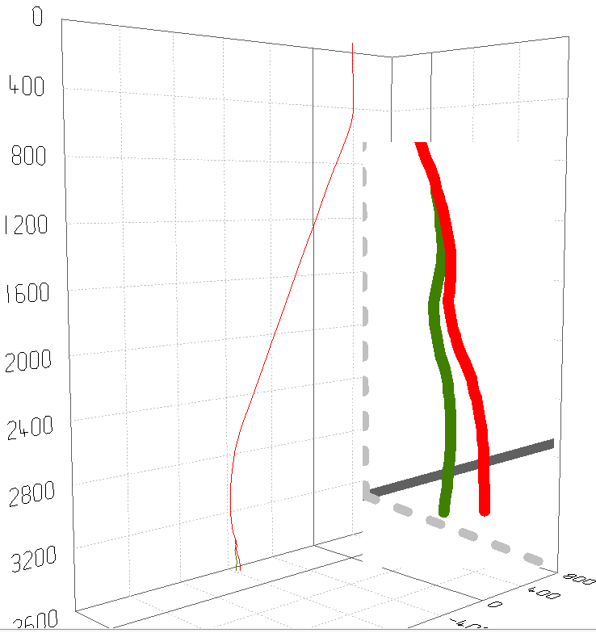

**27 м**

Рисунок 30. Вид сверху (зеленым – фактическая траектория, красным – пересчитанная с учетом влияния ВЗД на измерения)

На рисунке 31, представлен первичный эллипс неопределенности. На рисунках 32, 33 можем наблюдать смещение эллипса неопределенности в сторону за счет корректировки траектории. Таким образом, к Т3 (окончательный забой скважины) расстояние между существующей траекторией и пересчитанной составила – 27 метров.

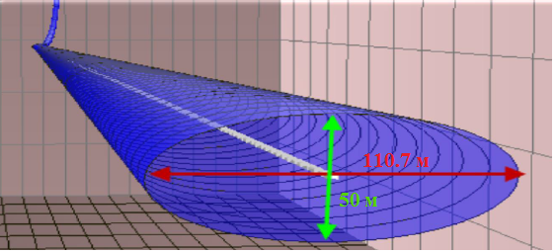

Рисунок 31. Эллипс неопределенности до внесения поправок

Площадь эллипса неопределенности к конечному забою:

 (95)

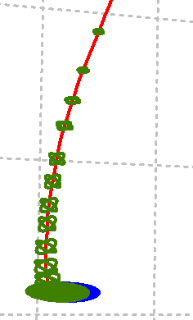

Рисунок 32. Вид спереди эллипсов неопределенности (синим – фактической траектории, зеленым – пересчитанной, с учетом влияния ВЗД, траектории, штрихованная область – новый эллипс неопределенности)

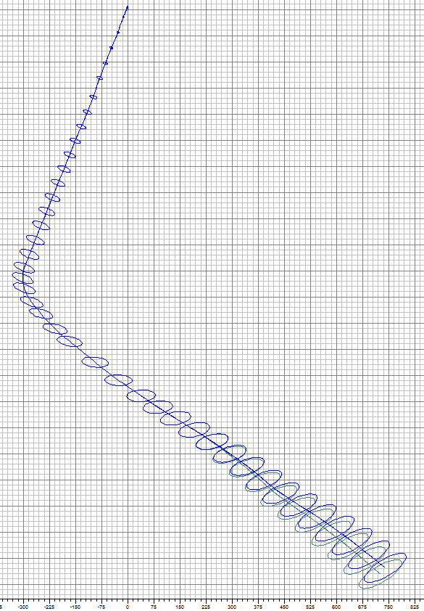

Рисунок 33. Вид сверху эллипсов неопределенности (синим – фактической траектории, зеленым – пересчитанной, с учетом влияния ВЗД, траектории)

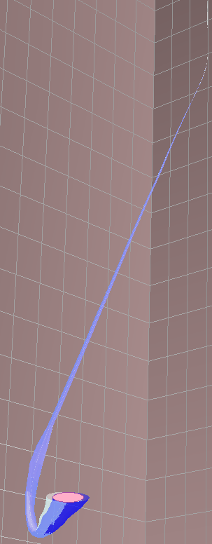

Рисунок 34. Эллипсоы неопределенности: фиолетовым цветом – первичный эллипс; золотым цветом – пересчитанный эллипс неопределенности; фиолетовым – новый эллипс неопределенности.

Таким образом, новым эллипсом неопределенности, будет являться эллипс, который образовывается пересечением первичного и пересчитанного эллипсов неопределенностей (рис. 34, рис. 35).

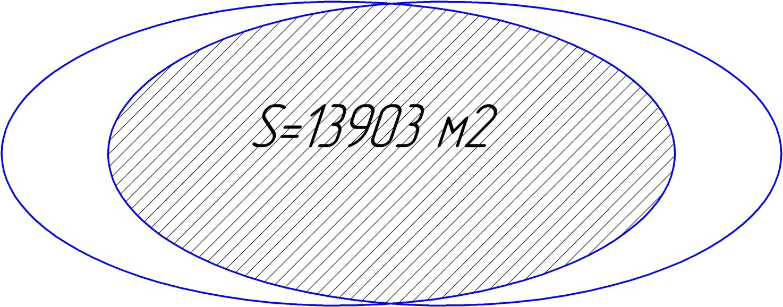

Рисунок 35. Новый эллипс неопределенности

**Заключение**

По результатам работы, сделаны следующие выводы:

1. Установлено, что для точного определения расположения ствола скважины в пространстве, необходимо также учитывать влияние элементов, обладающих высокой магнитной проницаемостью и используемых при бурении.
2. Для рассмотрения магнитного поля Земли и задач, связанных с показаниями инклинометра, может быть использован метод конечных элементов с использованием как магнитного векторного потенциала (ANSYS Magnetostatic) так и скалярного векторного потенциала (ANSYS Maxwell).
3. Проведённое моделирование в ПО ANSYS показало, что положение скважины (эллипс неопределенности), можно уточнить путем прямого учета влияния ориентации ВЗД относительно ориентации магнитного поля.
4. Получена зависимость отклонения при измерениях, от ориентации ВЗД относительно ориентации магнитного поля, которая может быть использована при использовании в бурении данного типа ВЗД
5. Проведенные расчеты для скважины Клинского месторождения, позволили уточнить эллипс на 20% (отношение площадей эллипса до и полученного эллипса после проведенных работ). Было получено смещение траектории на 27 метров и соответственно уменьшение латерального размера эллипса с 110,7 метров до 83,7 метров.

Дальнейшая работа в данном направлении, предполагает анализ и расчет влияния всех металлических элементов, используемых при бурении, а также влияния колонн соседних скважин, на показания магнитометра.

# Список литературы:

# 1. Б.Ф. Изиков. Выпускная работа бакалавра. Тема: «Расчет центробежного компрессора со степенью повышения давления 1,35, мощностью 16 МВт с оптимизацией первой ступени методами компьютерного моделирования», 2015. – 37 с.

# 2. Б.Ф. Изиков, С.В. Карташов. Определение минимального оптимального количества элементов расчетной сетки для построения характеристик рабочего колеса центробежного компрессора. Неделя науки СПбПУ : материалы научно-практической конференции с международным участием. Институт энергетики и транспортных систем СПбПУ. Ч. 2. – СПб. : Изд-во Политехн. ун-та, 2015. – 320 с.

# 3. Рахмангулов Р.Р. Новейший метод инклинометрических измерений: усовершенствованная геомагнитная привязка /Специализированный журнал Бурение и нефть. – 2015. - №6. – С. 4 – 5

4.Бессонов Л.А. Теоретические основы электротехники: Электромагнитное поле. –М.: Высш.шк. – 1978. – 231 с.

5. Андреева Е.Г., Ковалев В.З. Математическое моделирование электротехнических комплексов: Монография / Под общ. ред. Ковалева Ю.З,– Омск: Изд-во ОмГТУ. – 1999. –172 с.

# 20. Morozionkov J., Virbalis J.A. Investigation of Electric Reactor Magnetic Field using Finite Element Method, Electronics and Electrical Engineering. – 2008. №.5(85).

# 6. Mocanu, C.I. Teoria câmpului electromagnetic, Didactică şi Pedagogică, Bucureşti. – 1981. – 460 с.

# 7. Andrei, H., Flueraşu C., Flueraşu C., Enescu D., Vîrjoghe E.O., Husu A.G., Andrei P.C., Popovici D. Metode numerice, modelări şi simulări cu aplicaţii in ingineria electrică/Numerical Methods, Modelling and Simulation Applied in Electrical Engineering, in Electra, Bucureşti. – 2008. – 436 с.

# 8. Răduleţ, R. Bazele teoretice ale electrotehnicii, Litografia Învăţământului, Bucureşti. – 1975.

# 9. Hănţilă I.F. Electrotehnica teoretică, in Electra, Bucureşti. – 2008.

# 10. Şora C. Bazele electrotehnicii, Didactică şi Pedagogică, Bucureşti. – 1982. – 260 с.

# 11. Moraru A. Bazele electrotehnicii - Teoria câmpului electromagnetic, MatrixRom, Bucureşti. – 2002.

# 12. Hănţilă I.F. Electrotehnica teoretică, in Electra, Bucureşti. – 2008.

# 13. Timotin A., Hortopan V., Ifrim A., Preda V. Lecţii de bazele electrotehnicii, Didactică şi Pedagogică, Bucureşti. – 1970.

# 14. Andrei H., Flueraşu C., Flueraşu C., Enescu D., Vîrjoghe E.O., Husu A.G., Andrei P.C. & Popovici D. Metode numerice, modelări şi simulări cu aplicaţii in ingineria electrică/Numerical Methods, Modelling and Simulation Applied in Electrical Engineering, in Electra, Bucureşti. – 2012. – 436 с.

# 15. Elena Otilia Virjoghe, Diana Enescu, Mihail-Florin Stan and Marcel Ionel. Finite Element Analysis of Stationary Magnetic Field. – 2012. – 30 с.

# 16. Flueraşu C., Flueraşu C. Electromagnetism, in Printech, Bucureşti. – 2007.

# 17. Stammberger H., Magnetfeld-und Kraftberech-nungen für strombegrenzende Niederspannungs-Schaltgeräte, VDI Verlag, Elektrotechnik, Bonn. – 1995. – 20 с.

# 18. Silvester P.P., Ferrari R.L. Finite Elements for Electrical Engineers, 3rd Edition, University Press, Cambridge. – 1996. – 187 с.

# 19. Eckhardt H. Numerische Verfahren in der Energietechnik. Stuttgert: Teubner-Verlag. – 1978.

# 20. Ioan D., Ionescu B. Numeric methods in electromagnetic field computation, Politehnica, Bucureşti. – 1993.

21. Semina I.A., Demin A.V., Andreeva E.G. Исследование электромагнитных процессов и характеристик систем с незамкнутым магнитопроводом (научная статья) The Study of Electromagnetic Processes and Characteristics Systems with Open Magnetic Core. 2015 INTERNATIONAL SIBIRIAN CONFERENCE ON CONTROL AND COMMUNICATIONS (SIBCON): Материалы междунар. конф. – Омск. – 2015. – 978 с.

22. Андреева, Е. Г. Исследование магнитного поля системы открытого типа с использованием комплекса программ ELCUT / Е. Г. Андреева, А. А. Татевосян, И. А. Семина // Динамика систем, механизмов и машин : материалы VΙΙ Междунар. науч.-техн. конф. / ОмГТУ. – Омск. – 2009. – Кн. 1. – С. 111–114.

23. Расчет трехмерной модели магнитной системы открытого типа в комплексе программ ANSYS / Е. Г. Андреева, В.В. Педдер, А. А. Татевосян, И. А. Семина // Динамика систем, механизмов и машин : материалы 8 Междунар. науч.-техн. конф. / ОмГТУ. – Омск. – 2012. – Кн. 1. – С. 88–91.